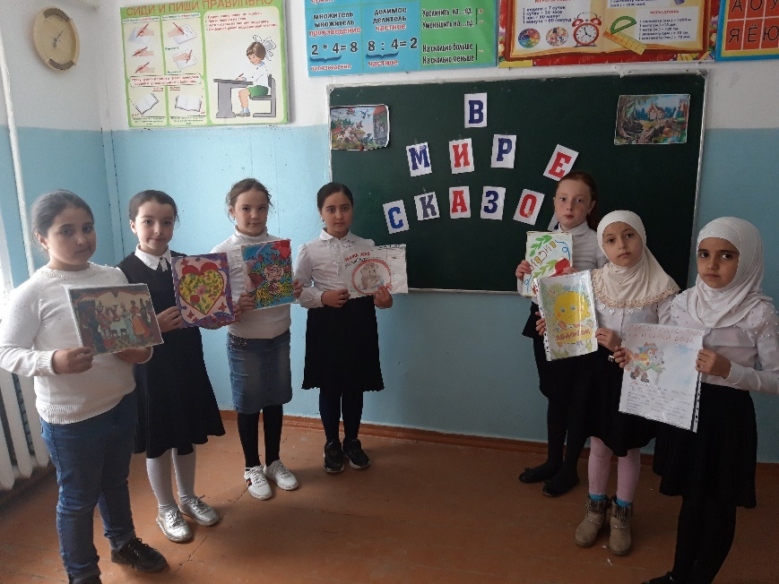
В конце марта в школе между начальными классами был проведен конкурс на лучшую книжку самоделку. Это наши победители в школьном туре.

Это первые два места. Лучшие книжки. Алиева Зайнаб «Колобок» и Дациева Мадина «Мама для мамонтенка».
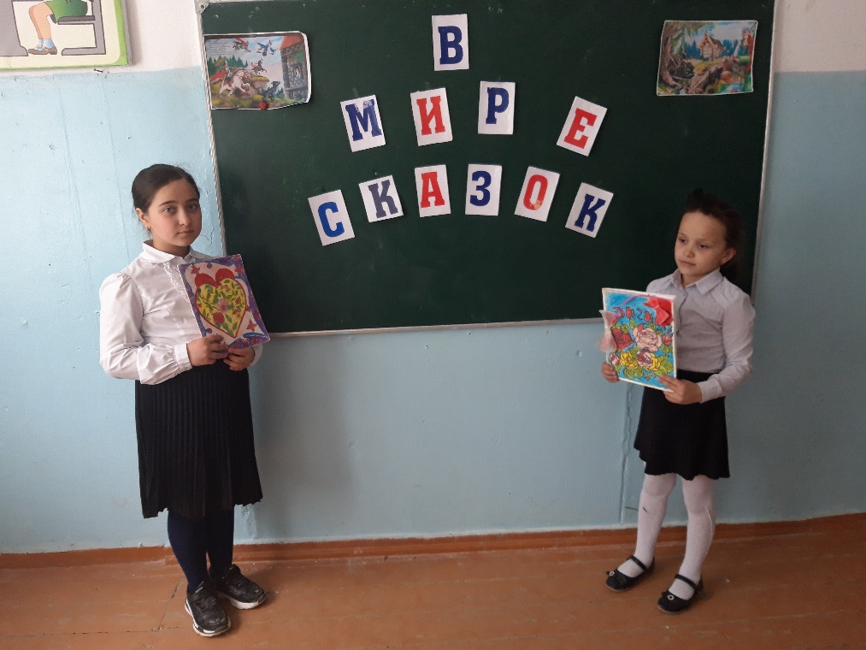

Все дети класса приняли активное участие в создании книжек малышек.

